**服装销售管理系统**

盈利统计详细设计说明书

作者：刘光月

日期：2018.7 目录

[1 引言 5](#_Toc390869734)

[1.1 编写目的 5](#_Toc390869735)

[1.2 背景 5](#_Toc390869736)

[1.3 参考资料 5](#_Toc390869737)

[1.4 术语定义及说明 5](#_Toc390869738)

[2 设计概述 5](#_Toc390869739)

[2.1 任务和目标 5](#_Toc390869740)

[2.1.1 需求概述 5](#_Toc390869741)

[2.1.2 运行环境概述 5](#_Toc390869742)

[2.1.3 条件与限制 6](#_Toc390869743)

[3 系统详细设计 7](#_Toc390869753)

[3.1 系统程序代码架构设计 7](#_Toc390869754)

[3.1.1 UI(User Interface)用户界面表示层 7](#_Toc390869755)

[3.1.2 BLL(Business Logic Layer)业务逻辑层 8](#_Toc390869756)

[3.1.3 DAL(Data Access Layer)数据访问层 8](#_Toc390869757)

[3.1.4 Common类库 8](#_Toc390869758)

[3.1.5 Entity Class实体类 8](#_Toc390869759)

3.3 系统结构设计及子系统划分

# 1.引言

## 编写目的

本需求的编写目的在于研究服装销售管理系统软件的开发途径和应用方法，主要是为了对服装管理系统进行使用和维护。

本需求的预期读者是与服装销售管理系统[软件开发](http://wenwen.sogou.com/z/Search.e?sp=S%E8%BD%AF%E4%BB%B6%E5%BC%80%E5%8F%91&ch=w.search.yjjlink&cid=w.search.yjjlink" \t "_blank)有联系的决策人，开发组成人员，扶助开发者，支持本项目的领导和公司人员，软件验证者。

该需求充分利用计算机的功能实现对系统管理、信息录入、信息查询，信息打印等的自动化控制，将会使服装销售管理工作大大减轻，方便友好的信息管理用户界面，简便的操作，完善的数据库管理，将会使得信息管理系统极大限度地应用于现代化服装销售管理，成为管理人员的得力助手。

## 背景

● 项目的委托单位：中原工学院

● 主管部门：软件工程系

● 该软件系统与其他系统的关系：与服装管理相关联。

## 参考资料

《软件工程基础教程》---- 刘文,朱飞雪 主编： 粘新育,陶洁 副主编：出版社： 北京大学出版社

《软件工程案例教程》，韩万江，机械工业出版社

## 术语定义及说明

本说明书的编写目的在于研究服装销售管理系统软件的开发途径和应用方法。

本说明书的预期读者是与服装销售管理系统[软件开发](http://wenwen.sogou.com/z/Search.e?sp=S%E8%BD%AF%E4%BB%B6%E5%BC%80%E5%8F%91&ch=w.search.yjjlink&cid=w.search.yjjlink" \t "_blank)有联系的决策人，开发组成人员，扶助开发者，支持本项目的领导和公司人员，软件验证者。

专门术语：

Data processing 数据处理 feedback反馈

DTE数据终端设备 transmission传输介质

DCE数据数据设备 LAN局域网

# 设计概述

## 任务和目标

### 需求概述

(1)、系统高级管理员功能的需求：

A、服装信息管理:可浏览,添加,修改,删除所有服装信息。

B、服装盈利信息管理:可浏览,添加,修改,删除所有盈利信息。

C、用户信息管理:管理系统中所有登录用户的信息,分配用户的权限。

D、系统后台信息管理:可浏览,添加,修改,删除后台的任务信息,包括数据管理,参数设定,权限设定

### 运行环境概述

### 条件与限制

● 存储分配

　● 限制条件

1、软件资源:Window xp操作系统或更高以上操作系统, java或asp.net编程软件和SQL数据开发维护软件。

2、硬件资源：具有java或asp.net应用软件计算机三到五台,具有SQL应用软件运行服务器一台。

# 系统详细设计

## 系统程序代码架构设计

系统采用三层架构模型，将应用系统划分为用户界面表示层、业务逻辑层、数据访问层，以及Entity Class实体类、Common类库组成，各层的关系如下图所示：

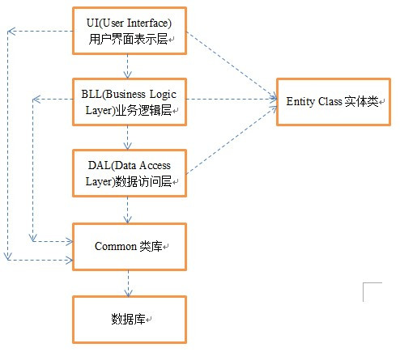

### UI(User Interface)用户界面表示层

负责与用户进行交互，显示、接受数据，与此同时，做一些简单逻辑处理，如：输入数据有效性判断、显示各种异常、处理Dataset记录集数据。它只与BLL(Business Logic Layer)业务逻辑层、Entity Class实体类两个项目发生关联，可能与Common类库发生关联。

### BLL(Business Logic Layer)业务逻辑层

是整个系统的核心，它承担了所有的逻辑判断，实现了程序的功能，它是灵活的。BLL层既是调用者，又是被调用者，因此，要适当的进行设计达到解耦的效果。BLL层只关联DAL层和实体类，可能关联Common类库。虽然BLL层被U层调用，但是BLL层无需关心UI层的情况。数据库中每个表都对应一个BLL类，为了达到解耦效果，BLL类不能直接调用其他表的DAL类，可以BLL类之间相互调用。

### DAL(Data Access Layer)数据访问层

提供数据访问的接口，没有任何逻辑。在接口中对数据库操作语句进行组合装配。DAL层一般关联Common类库中的最底层，最基础的数据库类（比如：链接数据库），必须关联Entity Class实体类项目。DAL层只是数据库的管理者，但不是访问者，不直接与数据库发生关联。数据库中每个表都对应一个DAL层的接口(访问控制)类。

### Common类库

用于存放公用的类。最常用的就是数据库访问类，比如：链接字符串，数据库引擎类。它直接与数据库进行机械式的交换，无任何逻辑。

### Entity Class实体类

相当于加强的数据结构，实现了对数据的封装。数据库中每个表都对应一个实体类，表的字段就是实体类的属性，类型一一对应。UI、BLL、DAL这三层的交互主要就是通过实体类作为参数，并Return回信息。

## 系统结构设计及子系统划分

根据业务和功能，将系统的逻辑结构划分为XX子系统、XX子系等6个子系统，如下图所示：

服装销售管理系统

客服管理

子系统

搜索管理

子系统

账号注册

子系统

盈利统计

子系统

数据分析

子系统

信息录入

子系统

各个子系统按照功能角度分解，划分出若干不同的功能模块，如下面各图所示：

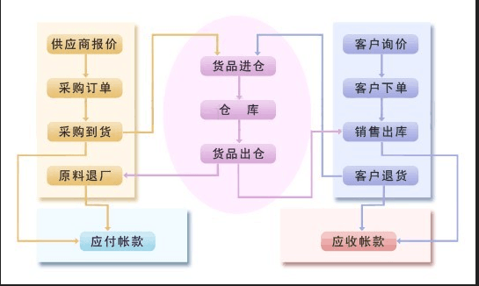

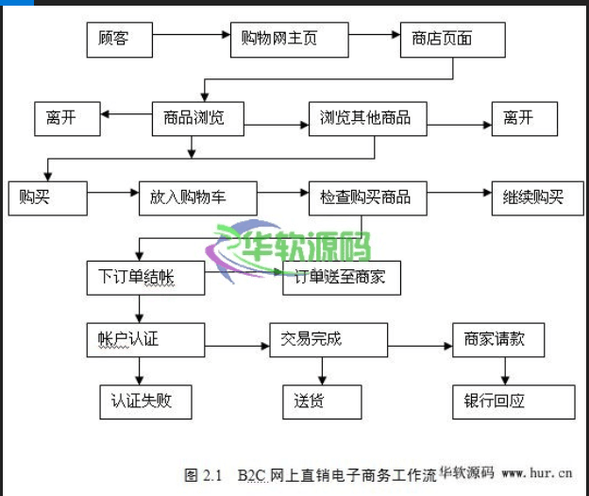

## 系统功能模块详细设计

1、登录模块

● 功能:实现登录功能,输入用户名称和用户密码,正确则进入欢迎界面.不正确则返回原来的界面。

● 性能:由注销功能调用。

● 输入项目:用户名称和用户密码。

● 输出项目:正则进入到欢迎界面,负则返回原来的界面。

2、服装查询

● 功能:实现服装种类查询功能.查询相关的服装信息.对于相应文本框类型,输入相应的内容,不相符合则提示出错。

● 性能:为用户提供服装信息查询界面。

● 输入项目:服装种类

● 输出项目:颜色，尺码，logo

3、物品管理

● 功能:实现进出服装仓库本月汇总情况。

● 性能:为用户提供服装管理信息本月汇总情况。

● 输入项目:日期。

● 输出项目:(本月汇总情况)汇总时间, ,服装种类、颜色，令,当前页数,总页数,项数。

4、服装盈利管理

● 功能:增加盈利信息。

● 性能:为商家提供增加盈利信息界面。

● 输入项目:服装种类，出厂价，出售价，盈利计算结果

● 输出项目:正则提示增加成功,负则提示增加失败。

5、修改密码

● 功能:实现密码修改功能。

● 性能:为用户提供密码修改界面。

● 输入项目:用户旧密码,用户新密码,确认新密码。

● 输出项目:正则成功,负则失败。

6、后台管理

(1)、服装区域管理

● 功能:实现区域查询功能。

● 性能:为用户提供服装区域查询界面。

● 输入项目:服装区域名称.

● 输出项目:(服装区域信息)服装区域ID,服装区域名称,命令.页数,当前页数,项数。

(2)、服装区域信息编辑：

● 功能:实现服装区域信息编辑功能。

● 性能:为用户提供服装区域信息编辑界面。

● 输入项目:服装区域名称。

● 输出项目: 正则成功,负则失败。

(3)增加服装区域

● 功能:实现服装区域增加功能。

● 性能:为用户提供服装区域增加界面。

● 输入项目:服装区域名称。

● 输出项目: 正则成功,负则失败。

(4)事件管理

● 功能:实现增加事件和修改事件名称功能。

● 性能:这用户提供增加事件和修改事件界面。

● 输入项目:事件名称或所修改的事件名称。

● 输出项目: 正则成功,负则失败。

6、用户管理

1）用户查询

● 功能:实现用户信息查询功能。

● 性能:为用户提供用户信息查询界面。

● 输入项目:用户名称

● 输出项目: 用户ID，用户名称，用户密码，一般权限，高级权限，用户说明，命令。

用户信息编辑。

2）、用户编辑

● 功能:实现用户信息编辑功能。

● 性能:为用户提供用户信息编辑界面。

● 输入项目:用户密码，权限，用户说明。

● 输出项目: 正则成功,负则失败。

**注意：**算法描述主要是说明BLL层的代码逻辑，UI层只做简单的输入验证和界面显示功能。

1. **流程图**

登录模块逻辑流程图：

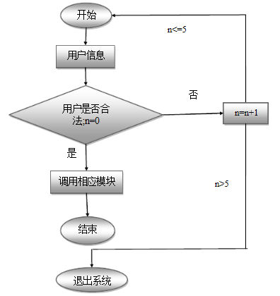

后台管理模块逻辑流程图：

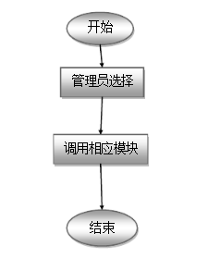

查询模块流程图：

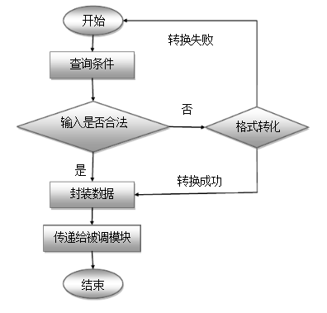

信息编辑模块逻辑流程图：

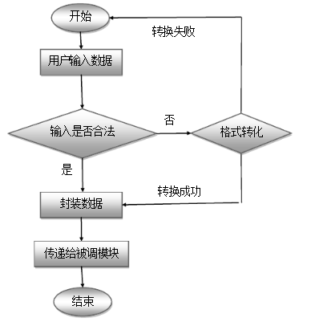

1. **输入项**

分页索引 页面传参数 页面加载时为1

1. **输出项**
2. 列表详细记录；
3. 当前页码；
4. 分页总数；
5. 记录总数。
6. **算法描述**

系统管理用户数据量不大，而且该功能使用频率不高，可以不用优化分页，直接获取用户表全部记录，建议UI层使用gridview控件，调用ExamSys.BLL.System\_admin\_info GetAllList()绑定控件，利用gridview自带分页功能，显示分页按钮、当前页、分页总数、记录总数、

##### 添加用户

1. **流程图**

输入用户资料

选择角色

加密密码

填写合规

用户信息保存至表System\_admin\_info

验证必填项

验证用户名

是否存在

是否成功

分拆角色ID字符串

循环字符串数组

信息保存至表Dict\_admin\_vs\_roles

返回成功信息

是

否

是

返回失败信息

否

是

否

操作记录日志

1. **输入项**

用户ID string 必填

姓名 string 必填

用户密码 string 必填

确认密码 string 必填

联系电话 string

E-mail string

状态 char

用户角色ID string

1. **输出项**
2. 成功，UI提示添加用户完成；
3. 失败，UI提示具体信息。
4. **算法描述**
5. 前端js判断必填项的输入和二次密码是否相同，角色可以不选；
6. BLL须验证必填项，用户名是唯一的不能重复；
7. 加密密码使用MD5.Encrypt(string String, string Key)，Key = "XXXXXXXX"；
8. 用户信息保存至表System\_admin\_info，ExamSys.DAL.System\_admin\_info Add(ExamSys.Model.System\_admin\_info model) ；
9. 分拆角色ID字符串并循环字符串数组，信息保存至表Dict\_admin\_vs\_roles，ExamSys.BLL.Dict\_admin\_vs\_roles Add(ExamSys.Model.Dict\_admin\_vs\_roles model)。

##### 修改用户

1. **流程图**

输入用户资料

选择角色

填写合规

用户信息保存至表System\_admin\_info

验证必填项

加密密码

是否成功

分拆角色ID字符串

循环字符串数组

信息保存至表Dict\_admin\_vs\_roles

返回成功信息

是

是

返回失败信息

否

否

根据用户ID删除表Dict\_admin\_vs\_roles记录

是否成功

是

否

操作记录日志

1. **输入项**

用户ID string 页面传参数

姓名 string 必填

用户密码 string 必填

确认密码 string 必填

联系电话 string

E-mail string

状态 char

用户角色ID string

1. **输出项**
2. 成功，UI提示修改用户完成；
3. 失败，UI提示具体信息。
4. **算法描述**
5. 前端js判断必填项的输入和二次密码是否相同，角色可以不选；
6. 加密密码使用Chukeh.Security.MD5. Encrypt(string String, string Key)，Key = "LinLiYan"；
7. 根据用户ID删除表Dict\_admin\_vs\_roles的记录ExamSys.BLL.Dict\_admin\_vs\_roles DeleteByAdminID(string admin\_id) ；
8. 分拆角色ID字符串并循环字符串数组，信息保存至该表ExamSys.BLL.Dict\_admin\_vs\_roles Add(ExamSys.Model.Dict\_admin\_vs\_roles model)。

##### 删除用户

1. **流程图**

列表中

点击删除按钮

是否成功

返回成功信息

是

返回失败信息

否

根据用户ID删除表Dict\_admin\_vs\_roles记录

是否成功

是

否

根据用户ID删除表System\_admin\_info记录

操作记录日志

1. **输入项**

用户ID string 页面传参数

1. **输出项**
2. 成功，UI提示删除用户完成，刷新列表；
3. 失败，UI提示具体信息。